## Jaarverslag Aangepast wielrennen 2024

Wat geweldig dat LRTV Swift zo’n enthousiaste trainingsgroep heeft voor aangepast wielrennen! We moedigen mensen met verschillende soorten beperkingen aan om de kick van het wielrennen te ervaren.  Zowel met lichamelijke, mentale, verstandelijk, of visuele beperking. Bij ons is iedereen welkom, van beginners tot ervaren rijders, van jong (ongeveer 10 – 12 jaar) tot oud! In wielren termen gaat het om paracycling en ID-cycling. ID is de afkorting van Intellectual Disability.

Tijdens onze trainingen bij LRTV Swift staat niet alleen het verbeteren van je rijvaardigheid en het opbouwen van duurconditie centraal, maar vooral ook het plezier dat je beleeft op de fiets en met elkaar.

Onze trainingen worden gegeven door gediplomeerde trainers en vrijwilligers van de vereniging.

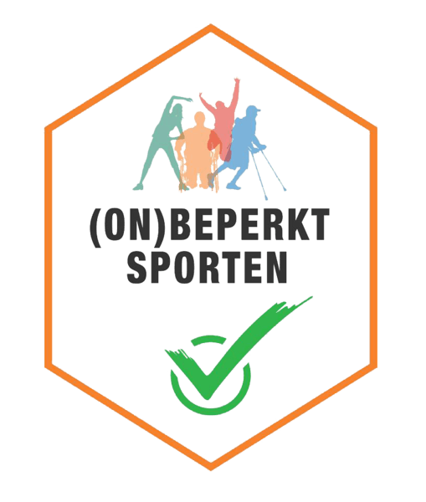LRTV Swift heeft sinds 2018 het Keurmerk (on)beperkt sporten.

Het keurmerk (on)beperkt sporten staat symbool voor een toegankelijke sportvereniging, een vereniging die open staat voor mensen met een beperking. Het is er voor het beweegaanbod in de regio Leiden, om te laten zien dat sportverenigingen en beweegaanbieders open staan voor (sporten met) mensen met een beperking.

*Joop Zoetemelk Classic*

Vijf zaterdagochtenden voorafgaand aan de Joop Zoetemelk Classic hebben wij met een deel van de groep getraind voor de 75 kilometer. De JZC is op zaterdag 16 maart 2024 verreden. Dit jaar hebben 9 deelnemers de 75 km gereden.

Eén deelnemer heeft met de driewieler heeft 25 km gereden.

De JZC is voor het aangepast wielrennen de echte seizoenopeningsrit en de start van het trainingsseizoen op de woensdagavond.

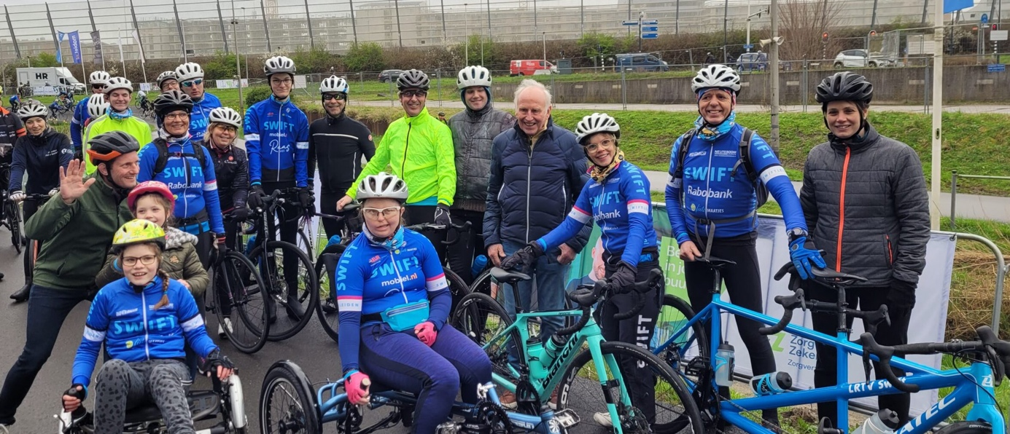

***Trainingen***

Vanaf 20 maart tot en met 9 oktober 2024 hebben wij, behalve een korte zomerstop elke woensdagavond van 18:00 tot 19:00 uur getraind. Vaak op het parkoers, maar ook hebben wij dit jaar een flink aantal buitenritten gemaakt met de gehele groep. Dit wordt zeer gewaardeerd.

Meerdere belangstellenden hebben 1 tot 3 drie keer vrijblijvend meegetraind en uiteindelijk hebben wij drie nieuwe leden mogen verwelkomen in 2024. Ook is er een lid gestopt omdat bij hem de motivatie was gedaald na een aantal jaren enthousiaste deelname.

Daarnaast heeft een trainer individueel met een deelnemer van het aangepast wielrennen fietstochten met een tandem gemaakt. Gemiddeld hebben wij 10 deelnemers per training zowel jeugd, nieuwelingen, junioren als senioren.

***Trainingsweekend G-sporters door Stichting ID-Cycling Nederland***

Van vrijdag 22 maart tot zondag 24 maart 2024 hebben 5 deelnemers en een aantal begeleiders deelgenomen nemen het trainingsweekend in Otterlo. Dit is een trainingsweekend voor sporters met een verstandelijke beperking. Door de deelnemers zijn flinke ritten gemaakt. Hoewel het weekend behoorlijk koud was en ook bij tijd en wijle regenachtig werd dit weekend door de deelnemers zeer gewaardeerd. Het is gezellig met deelnemers vanuit heel het land en het geeft ook echt een boost aan de basisconditie van de deelnemers.

Om de continuïteit van deze trainingsweekenden te borgen zijn drie commissieleden van Swift aangepast wielrennen mede bestuurslid van de stichting geworden en dragen mede de organisatie van het trainingsweekend Stichting Trainingskamp ID-cycling van 28-30 maart 2025.

***Clubkampioenschappen***

Op zondag 7 april 2024 hebben de deelnemers voorafgaand aan de viering van het tienjarig jubileum van het aangepast wielrennen ons clubkampioenschappen op de weg gereden. Dit leverde het volgende resultaat:

Reguliere racefiets

* 1e Senior vrouw Eveline de Goeje
* 1e Senior man Rick Wanrooij
* 2e Senior man Casper Schoot

Driewielfiets

* 1e Senior vrouw Fleur van Loo
* 1e Jeugd vrouw Feline Kroeze

Tandem

* 1e Senior man Peter Waalboer met piloot Wicher Sieders
* 1e Nieuwelingen vrouw: Marit Zuyderhoudt met piloot Robin van Loo
* 1e Jeugd vrouw: Mirthe Zuyderhoudt met piloot Marije Bavelaar

Toegevoegde wedstrijd deelnemers David op een zelfgebouwde ligfiets en Mandy op een kinderfiets

*Jubileumviering tien jaar aangepast wielrennen bij LRTV Swift*

Aansluitend aan het CK hebben we het tienjarig bestaan van onze trainingsgroep aangepast wielrennen gevierd. Bij het CK hadden we al zoveel mogelijk familie en vrienden uitgenodigd en direct na de huldiging door de voorzitter van Swift van de clubkampioenen heeft Nelly van de Does als commissievoorzitter iedereen toegesproken en hebben we de prachtige jubileumtaart aangesneden. In de middag hebben we in samenwerking met Bike Control wielrenclinics gegeven zodat iedereen die naar het jubileum was gekomen ook zelf eens kon racen, of op een driewieler kon rijden. Deze mooie dag hebben we afgesloten met een pizzamaaltijd met de hele trainingsgroep aangepast wielrennen in het clubhuis.

*Special Olympics in Breda en Tilburg*

Op 4, 15 en 16 juni 2024 hebben 6 renners van het aangepast wielrennen deelgenomen aan de Special Olympics in Breda en Tilburg. Er werd overnacht bij het safaripark de Beekse Bergen en de wedstrijden werden verreden op het parkoers van TWC Pijnenburg. Er zijn de nodige medailles gewonnen in de verschillende categorieën waarin de deelnemers zijn ingedeeld. Er was een tijdrit van 2 km, 5 km en een wegwedstrijd over 25 km waar onze deelnemers meededen.

*Jaarlijkse Leidse Taptoe op 2 oktober 2024*

Woensdag 2 oktober hebben we weer mee kunnen rijden met de jaarlijkse taptoe van verenigingen door Leiden. Vooraf hebben de aangepast wielrenners en de Jeugd van Swift gezellig met elkaar gegeten in het clubhuis.

***Aanschaf nieuwe racetandem***

In de loop der jaren hebben we via het Rabo wensen veel geld gespaard en via subsidie verkregen. Van dat geld hebben we eind 2023 een mooie racetandem kunnen bestellen. Deze is tijdens de jubileum dag gepresenteerd en in gebruik genomen.

**Aanschaf nieuwe driewieler**

Bij het aangepast wielrennen hebben we behoefte aan een extra driewieler door een groei in leden die daarvan gebruik maakt. We willen ook graag dat dit een snellere, stabielere en meer sportieve driewieler wordt.

Wij hebben als goed doel van de EleGant-runners een groot bedrag van €2285,00 gekregen. Dit mooie bedrag hebben ze opgehaald tijdens een door hen georganiseerde goede doelen run. Daarmee maakten we voor de nieuwe driewieler een vliegende start.

We hebben ook weer deelgenomen aan RaboClubSupport dit leverde € 274,15 op. Daarnaast hebben we financiële ondersteuning aangevraagd bij een tweetal fondsen. Het Maartensfonds uit Leiden heeft €1500 toegezegd en Fonds 1818 heeft €1000 toegezegd. Hierdoor hebben we eind 2024 het benodigde geld voor een nieuwe driewieler bijeengebracht, zodat we begin 2025 de aanschaf kunnen realiseren en de driewieler in het nieuwe seizoen kunnen inzetten.

*Opleiden kader*

Om het kader van het aangepast wielrennen te versterken heeft de voorzitter van de commissie geregeld dat er een opleiding wielrentrainer 2 bij Swift zelf wordt georganiseerd. Vanuit Aangepast wielrennen gaan twee begeleiders de opleiding volgen en ook vanuit de jeugd zullen een aantal mensen op deze opleiding intekenen. Mits er voldoende aanmeldingen ook van buiten Swift komen zal in februari de opleiding door de KNWU worden uitgevoerd.

*Commissie aangepast wielrennen*

De commissie aangepast wielrennen bestaat uit:

* Nelly van der Does, Coördinator aangepast wielrennen,
* Hans Schuurmans (gediplomeerd wielertrainer 2),
* Afbeelding met persoon, kleding, Menselijk gezicht, glimlach

  Automatisch gegenereerde beschrijvingNiek de Goeje (gediplomeerd wielertrainer 2),
* Wicher Sieders (trainingsbegeleider),
* Ivo Blom (trainingsbegeleider),
* Eva van der Vlist (trainingsbegeleider),
* Robbert van Loo (trainingsbegeleider).
* Marije Bavelaars (trainingsbegeleider).

Leiden 12-01-2025

Nelly van der Does